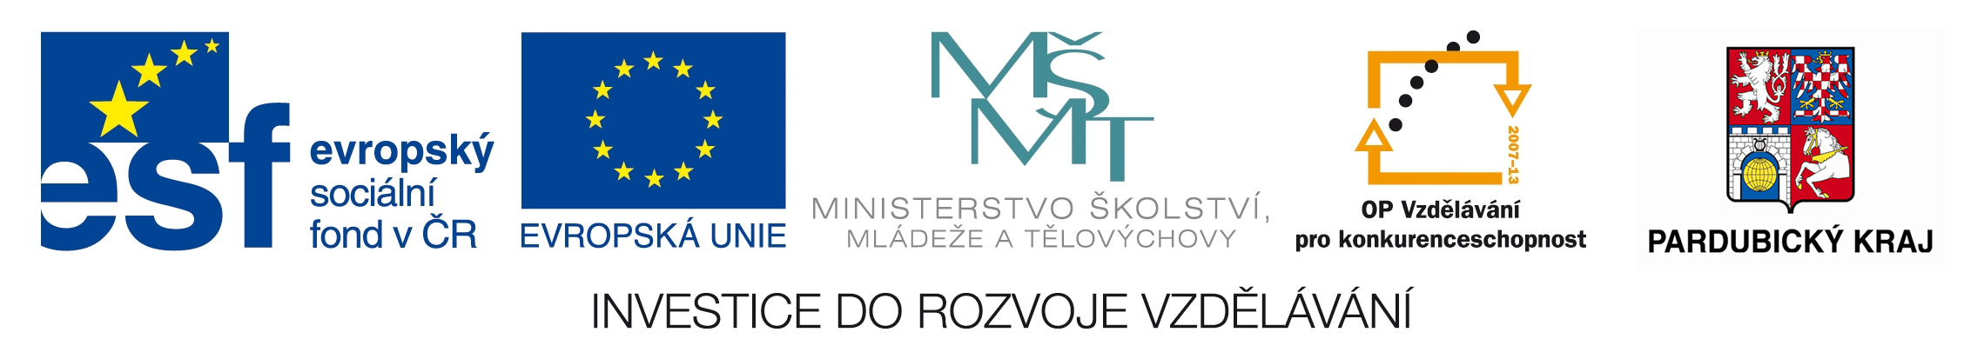
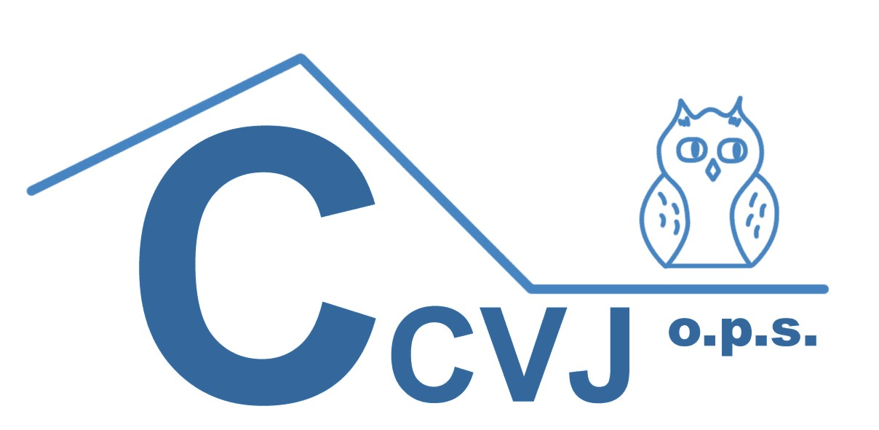

Centrum celoživotního vzdělávání Jezerka o.p.s.
nabízí v rámci projektu
Výchova ke zdraví v pedagogické praxi

Kód a název akce: 2618131 Problematika nelegálních drog

25. březen 2014 09:00 - 15:30 / 8 hodin/ Pardubice, U Divadla 828, zasedací místnost Magistrátu města Pardubic (ÚMO I.)

Doporučeno pro: pedagogické pracovníky 2. stupeň ZŠ

Lektoři:
PaedDr. Bc. Jiří Knoll (PPP Pardubice), Bc. Tomáš Janků (Laxus); Mgr. Petra Václavová (Prev-centrum, o.s.)

Účastníci se seznámí s nejčastěji zneužívanými drogami z hlediska jejich rizik, s tělesnými i duševními projevy po užití drog a s návody na řešení těchto situací. Osvojí si poznatky a postupy při řešení výskytu nelegálních drog u žáků. Účastníci se stanou žáky v interaktivní deskové hře „Cesta labyrintem města“ formou workshopu.
Témata: zdravotně - sociální aspekty užívání drog; charakteristiky nejčastěji zneužívaných návykových látek mládeží; jejich rizika a projevy; epidemiologická situace v Pardubickém kraji a ČR a současné trendy; současné preventivní a léčebné přístupy u začínajících uživatelů drog – se zaměřením na školní mládež; kazuistiky ze školní praxe, psychiatrických léčeben, diagnost. ústavů; seznámí se s dostupnými metodickými materiály a s jejich využitím v praxi, s odkazy a doporučeními na posílení pozitivních postojů k odmítání návykových látek. Učitelé budou seznámeni s náměty na zařazení problematiky prevence užívání drog do ŠVP, seznámí se s platnou legislativou k tématu a s doporučeními, jak postupovat při podezření na užívání návykových látek u žáků.
Garant semináře: Mgr. Jana Nedbalová (Tel.:775 216 577; 602 730 249)

Vzdělávání je pro účastníky zdarma.

Přihlášování:
- přihlašování na nejbližší pololetí nejlépe elektronicky na e-mail: zdravi@ccvj.cz Vyčkejte na potvrzení přihlášky!
- počet účastníků vzdělávání je omezen, zájemci budou zařazováni dle pořadí došlých přihlášek
Uzávěrka přihlášek nejlépe do 18.3.2014.

